**Вълшебството на Мала Азия - Кападокия с тръгване от Стара Загора**

**6 дни/ 4 нощувки/ 4 закуски/ 4 вечери**  
  
  
**1- ви ден: Стара Загора -** [**Истанбул**](https://www.stenlitravel.com/zabelejitelnosti-turcia/istanbul) **- Анкара**   
Отпътуване от Стара Загора 22:00; Сливен и Ямбол 23: 00.  
  
**2- ри ден: Анкара**   
Кратки почивки по време на пътуването. Преминаване през Истанбул на път за Анкара. Около 15.00 ч. пристигане в Анкара и настаняване в хотел 4*. Вечеря. Нощувка /1/ в Анкара.  
  
**3- ри ден: Анкара - Кападокия**   
Закуска. В 08.30 ч. започва обзорна автобусна екскурзия с лицензиран екскурзовод на български език в Анкара – посещение (без включени входни такси) на музея на Анатолийските цивилизации (археологическия музей), мавзолея на Ататюрк, Анкарската крепост. По обяд отпътуване за Кападокия - по пътя разглеждане и фото-пауза при второто по големина в света солено езеро Туз гьолу (Соленото езеро), разположено на 905 м надморска височина. Пристигане и настаняване в хотел 3*/4*. Вечеря. След вечеря срещу доплащане – посещение на подземен ресторант с богата фолклорна програма – танц на дервишите и ориенталски танцьорки, турски напитки неограничено, ядки. Нощувка /2/ в Кападокия.  
  
  
**4- ти ден: Кападокия**   
Закуска. Целодневна екскурзия в Кападокия - един музей на открито, включен в списъка на Юнеско за световно наследство. Област известна със своите причудливи земни форми образувани преди 60 милиона години, след едновременното избухване на два вулкана Ерчийес и Хасандаг - Областта Кападокия е спомената още в Библията. Ранните Християни са се заселили в областта, за да изповядват религията си спокойно. Под действието на водата и вятъра са се образували причудливи форми, шедьоври на творчеството на природата. Посещение на местността Юргюп с гигантските си конуси и комини.Градът се намира близо до скалните църкви на Гьореме. Известен е с виното си, с ръчно направените килими и хотелите, построени в пещери – повечето от тях са били къщи. Някои от пещерите са превърнати в нощни клубове и барове, тъй като в Юргюп кипи невероятен нощен живот. Следва посещение на долината Дервент – Червената долина, долината Зелве, наречена Долината на монасите – сега осеяна с десетки църкви, тя е приютила християни още в зорите на християнството. Програмата продължава с посещение на местността Пашабаа – природен феномен с гигантски скални коминии религиозен християнски център – църквата на Симон Стоукник. Разходка в градчето Аванос – древната Ванеса, от където има невероятна гледка към Къзълърмак, Червената река. Градът е известен с грънчарството, практикувано от векове, като се използва пръст от наносите на реката. Много живописни са улиците, застлани с обли камъни. Посещение на открития музейГьореме - най-известното и посещавано монашеско селище в района на Кападокия, в което са запазени повече от 30 църкви от 9 до 11 век с оригинални стенописи. Свободно време и възможност за обяд в Гьореме. Кратка фотопауза на панорамната площадка над Долината на гълъбите /някога тук са живеели гълъби в „къщички”, издълбани в скалите; гълъбите са били обучавани да разнасят писма, което било основният начин на „комуникация” в онези времена/. Посещение на крепостта Ючхисар – една от главните туристически атракции и архитектурни чудеса в Кападокия, разположена на най-високия връх в региона и предлагаща великолепна гледка над цялата област. В късен следобед връщане в хотела.Вечеря. По желание посещение на автентично шоу на Дервиши. Богата програма с възможност да се запознаете с оригиналните танци на последователите на Мевляна. Разнообразно меню, което включва различни салати и напитки турско производство, без лимит. Нощувка /3/.  
  
**5- ти ден: Кападокия - Бурса**   
Закуска. Възможност за фото пауза при природния феномен Трите грации – символите на Кападокия. Отпътуване за Бурса. Следобяд пристигане в Бурса, настаняване в хотел 4*. Свободно време за разходка. Нощувка /4/.  
  
**6- ти ден: Бурса - Истанбул – Стара Загора**   
Закуска. Отпътуване за България през Истанбул – почивка по пътя. Пристигане в България късно вечерта.

**Дати на отпътуване и цени**

|  |  |  |  |  |  |
| --- | --- | --- | --- | --- | --- |
| **Дата** | **База** | **Възрастен в двойна стая** | **Единична стая** | **Трети възрастен** | **Двама възрастни с дете 0-11.99** |
| 21.10.2025 г. | HB | 580 лв. | 700 лв. | 580 лв. | 1660 лв. |
| 07.04.2026 г. | HB | 610 лв. | 750 лв. | 610 лв. | 1720 лв. |

**Цената включва:**

* транспорт с лицензиран автобус категория 3*
* гранични, пътни такси и паркинг;
* 1 нощувка със закуска и вечеря в Анкара в хотел 4*;
* 2 нощувки със закуска и вечеря в Кападокия в хотел 4*;
* 1 нощувка със закуска и вечеря в Бурса в хотел 4*;
* лицензиран екскурзовод на български език по време на пътуването;
* обзорна автобусна и пешеходна обиколка на Анкара;
* обзорна автобусна и пешеходна обиколка на обектите в областта Кападокия;
* представител от агенцията по време на цялото пътуване
* медицинска застраховка с асистънс на база 5000 евро за лица до 69г. / от 70 до 85 г. с асистанс 4000 евро/ в ЗАД Лев Инс

**Цената не включва:**

*разходи от личен характер  
*допълнителни екскурзии:

**Допълнителни екскурзии програма Кападокия**

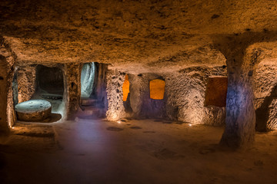**Подземния град Каймаклъ - 15 евро**

Каймаклъ (Kaymaklı) е подземен град, който се намира в цитаделата Каймаклъ. За първи път отваря врати за туристите през 1964г. Древното му име е Енегуп. Къщите са построени в около 100 тунела, като тунелите са тесни, ниски и под наклон. На четирите етажа отворени за туристите всяко място е организирано около вентилационна шахта. По този начин всяко помещение трябва да е съобразено спрямо наличието на вентилация. На първият етаж е разположен обора. Отляво от него има вход, който води към църквата, а отдясно се намират стаи за живеене. На вторият етаж се помещава църквата – в нея има храм и две апсиди. На този етаж също има стаи за живеене. На третият етаж се намират най – важните зони в подземния град – складовете, кухните и преси за вино или масло. Има също и съдове за топене на мед, който се добивал от мини между Аксарай и Невшехир. Големият брой на складове и стаи за грънчарство, намиращи се на четвъртия етаж указват икономическата стабилност на града. Каймаклъ е един от най – големите подземни града в района.

***Цената включва: трансфер с автобус, екскурзоводско обслужване, билет.***

**Екскурзия до Гьореме – 25 евро**

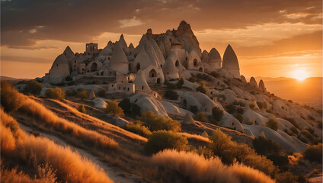 Ако търсите следващото уникално съкровище, скрито в дълбините на Турция, което да посетите, то тогава Гьореме е правилното място за вас.

Селището се намира в Кападокия и може да се похвали с факта, че е изключително достъпно до всички части на страната. С едно посещение имате уникалната възможност да разгледате всички чудеса, намиращи се на територията на тази добре позната турска местност.

Гьореме се намира на около три километра от друго невероятно място - Учхисар. Селото е задължителна спирка за всички посетители на Кападокия, главно заради богатият на история музей, разположен в Гьореме.

От него можете да разберете много полезна информация за миналото на този прекрасен окръг на южната ни съседка и да се потопите в опияняващата история на това прекрасно кътче!

Това обаче далеч не е единствената причина, заради която туристи от цял свят се стичат към границите на Гьореме. Тук се намира и автентичното скално селище, датиращо от толкова много години и помещаващо до ден днешен много жители!

Освен това удивително скално съкровище, на ваше разположение ще бъдат също редица луксозни хотели, ресторанти и уютни централни магазинчета, придаващи съвременния облик на това автентично селце.

На главната улица ще ви бъдат предложени редица артикули - от прекрасни килими до малки сувенири, с които да запомните престоя си в Гьореме.

***Цената включва: трансфер с автобус, екскурзоводско обслужване, билет.***

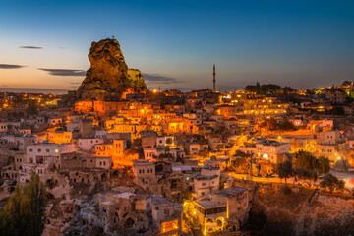**Учхисар 350 лири**

Учхисар (Uçhisar) е малко градче, което се явява най – високата точка в Кападокия. Намира се на 5км от Гьореме и на 7км от Невшехир. На върха се намира замъка Учхисар, откъдето се открива невероятна гледка към околията. Там има скалните домове - стаи издълбани в скалите. Много от тях са непроходими и не могат да бъдат разгледани, тъй като се ползват от множество гълъби. В замъкът има и скални църкви - може би поради близостта му с Гьореме. На върхът на замъка има и византийски гробове, но те не са обект на интерес, тъй като са разрушени и ограбвани. Някои от живописните долините, през които можете да стигнете до Гьореме са долината на гълъбите и долината на любовта.

***Цената включва: трансфер с автобус, екскурзоводско обслужване, билет.***

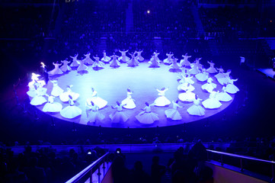**Екскурзия „Сема“ – въртящите се дервиши –20 евро**

Незабравимо изживяване: Сема церемония на въртящи се дервиши

Сема церемония известен също като церемонията на въртящите се дервиши, е церемониална дейност, която последователите на суфизма практикуват широко. Той символизира пътуването на човека към достигане на по-висшия създател и след това завръщане като човек, който е израснал, за да постигне съвършенство. Това му позволява да служи на всички създания и да приема всичко и всеки, независимо от религията, расата, възрастта, пола или социалния статус.

Дервишите носят бяло облекло под черно палто и шапка, която символизира надгробната плоча. Това е така, защото от Дервиша се очаква да забрави е гото си и да достигне духовна зрялост. С всяка стъпка от церемонията Сема, Дервишът става една стъпка по-близо до създателя и с неговите движения като ръцете, ръцете и краката, човек може лесно да наблюдава това. Той се движи по посока на часовниковата стрелка, въртейки се около центъра. Всяка минута от тази церемония със сигурност ще ви донесе спокойствие и ведрина. Церемонията продължава един час.

***Цената включва: трансфер с автобус, билет.***

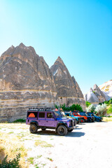**Джип сафари – 50 евро**

Търсите невероятно приключение в сърцето на Кападокия? Едно офроуд сафари с джип може да е точно това, от което имате нужда! Разходете се сред приказните комини на джип 4X4, който ще ускори пулса ви! На това турне ще получите шанса да бъдете близо до природата, както никога досега! Ще отидете на неизследвана територия с невероятни гледки и ще имате мощно превозно средство, което никакви трудности или хълм не могат да спрат!

По време на Jeep Safari се правят почивки на 5 различни панорамни места за правене на снимки.

**Посещение на подземен ресторант в Кападокия– цена 35 евро на човек**

при група минимум 20 туриста и включва: автобусен трансфер, напитки неограничено и мезе към тях (ядки, парченца плодове), танц на дервишите, богата фолклорна и забавна програма и ориенталски танцьорки.

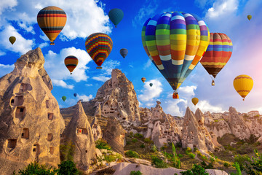**Полет с балон над Кападокия с лицензирана местна компания - приблизителна цена 250 евро**

Въздухоплавателните средства от надуваем тип в цялата околност са общо 250 и към пет часа сутринта трафикът в небето е доста по-оживен от този на земята.

Първите слънчеви лъчи близват причудливите скални образувания, известни по цял свят като "комините на феите", разноцветните балони се реят над тях, а всеки кадър е като пощенска картичка.

Пилотите на балоните ту бръснат с дъното на коша скалистите зъбери, ту издигат леталото на 1000 метра височина. От там манастирите и църквите в скалите предизвикват още повече преклонение.

**Условия на записване:**

* депозит 150 лева при записване
* доплащане до 15 дни преди датата на отпътуване

**Срок за уведомление от страна на агенцията при не осъществяване на пътуването поради недостатъчен брой пътуващи**

* 14 дни преди датата на тръгване;

**Пътуване на лица с ограничена подвижност:**

* Пътуването като цяло НЕ Е подходящо за лица с ограничена подвижност.

**Полезна информация:**

* Валутен курс 1 лира = 0.05 лева
* За чуждестранни граждани от определени страни се изисква издаване на виза или заплащането на такса на самата граница. Подробна информация за визовите формалности можете да получите във Визов отдел на Турско консулство в София на тел. 02/9355500

**Необходими документи:**

* валиден задграничен паспорт или лична карта с 5 месечна валидност към датата на заминаване;
* за деца до 18г., пътуващи без родители или с 1 родител - нотариално заверена декларация от родителите /оригинал и копие/